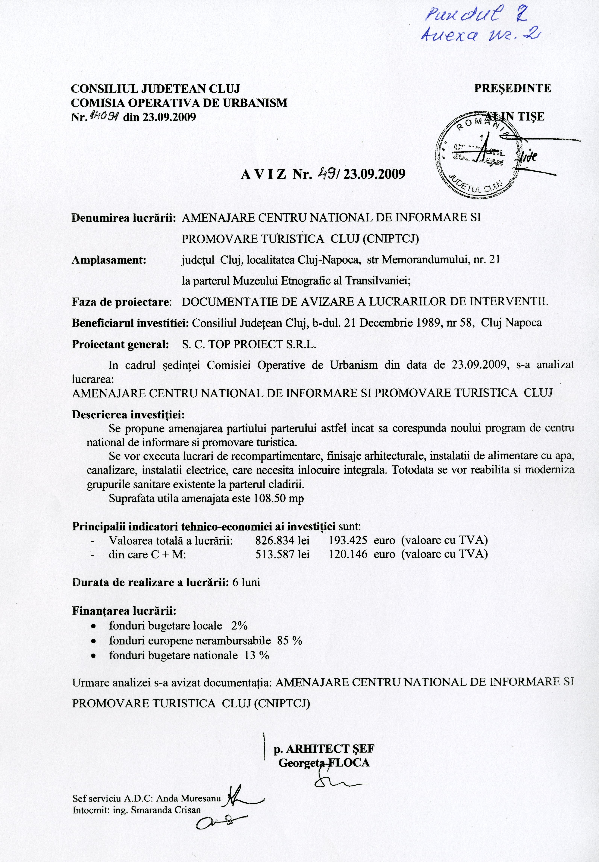
Anexa 2 la Hotărârea nr. 173/2009

